
Completa el camino

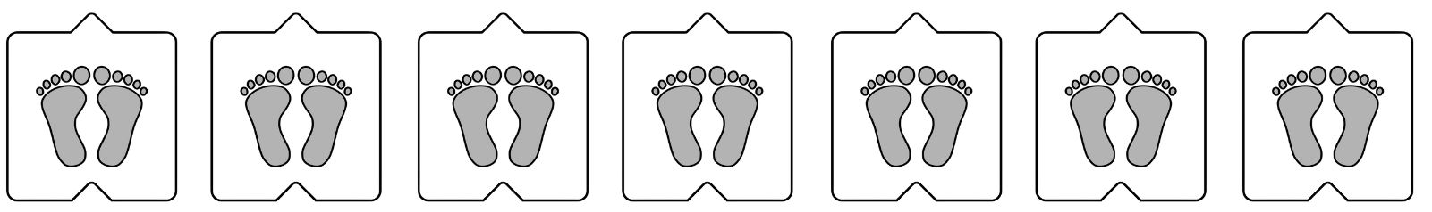
Piezas para recortar

